附件2：

**《运动员膝关节半月板损伤的微创手术治疗和再生修复研究及其应用推广》提名简介**

**一、项目名称**

运动员膝关节半月板损伤的微创手术治疗和再生修复研究及其应用推广

1. **提名单位**

中国体育科学学会

1. **完成单位**

北京大学第三医院

**四、完成单位推荐意见**

该成果团队从1958年至今已经为国家队运动员，以及省市队、行业体协、俱乐部队、体育院校及从事业余专业训练的运动员诊断、治疗全省运动创伤60年。

团队成员多年来将临床实践和膝关节半月板相关研究成果相结合，在运动员膝关节半月板损伤的体格检查、微创切开半月板全切除手术、微创镜下半月板全切除和部分切除手术、微创切开半月板撕裂缝合修复、微创镜下半月板缝合手术、缝合半月板愈合情况的MRI无创评估、半月板切除后对膝关节的危害、膝关节盘状半月板损伤特点、人同种异体半月板移植手术新方法和临床效果、异种异体半月板移植可行性探索、大数据分析半月板损伤相关循证医学证据、人同种异体半月板移植物产业化等方面都做出了重要的创新性贡献。

该成果由北医三院运动医学团队和医用高分子材料团队、半月板支架设计团队和3D打印制造团队、多个三级甲等医院和多个国家体育总局运动训练中心合作，以多学科、多医院、多个国家队运动训练中心联合协作攻关的模式完成。突破了医学团队或非医学团队单独研究和推广本成果的局限性，终使本成果整体达到了国内领先、国际先进水平，而且在全国得到了广泛的应用推广，并通过多种方式培训了来自全国各地医院的医生，国家队、省队、俱乐部队和体育院校的骨干队医，大大提升了我国在膝关节半月板损伤领域的水平和国际地位，促进了运动医学和体育科学学科的发展，也提升了保障运动员膝关节伤病的水平。

同意推荐本成果申报国家科学技术进步奖。

**五、项目简介**

（一）项目意义

本成果团队60年来从1958年模仿前苏联为运动员的训练比赛保驾护航而介入最早的国家体操队和国家跳水队的运动员膝关节损伤的半月板损伤的诊断和治疗开始，当初只能通过经验和查体来判断运动员半月板有没有撕裂，需要不需要做手术，到后来可以通过膝关节X线片碘油造影更精准诊断，再到后来才有了MRI诊断。手术方法也是从切开切除半月板手术，到关节镜微创切除半月板手术，到关节镜微创缝合修复撕裂半月板手术，到半月板移植重建切除的半月板结构和功能手术，一个甲子的时间，研发团队带领全国的同行，不断取得技术和方法上的突破，为运动员和普通百姓的半月板损伤的诊疗康复服务换来了一次次升级，诊断水平越来越高，手术效果越来越好，术后恢复越来越快，对运动队的整体医学保障水平也越来越高。

该技术目前在全国所有的三级医院（2016年卫计委数据是2232家）和大部分二级医院（2016年卫计委数据是7944家）都在推广应用，虽然全国的数字统计起来困难，但从成果团队对36家应用单位的统计的近三年3万多例应用，和其中29家单位合计每年超过1亿元的利润，就可以了解该成果应用给运动员、老百姓和社会带来的利益和社会效益，从全国范围来看更可观。

从学科发展的角度来说，半月板损伤和手术是普通大夫都能掌握并开展的，容易大面积推广和大面积带动运动医学和体育科学的发展是该成果的优势，该成果的大面积推广应用也带来了运动医学及体育科学事业在全国的大发展，并有幸在多个研发布局上在国际上领先，提升了我国该领域在国际上的地位和声望。

（二）主要创新内容

1.在国际上最早报道运动员半月板损伤的诊断、多发运动项目、半月板撕裂类型、手术治疗及其效果：

本成果团队在北京医学院学报的1965年“第一号”报告了50例运动员半月板损伤的诊断、多发运动项目、撕裂类型、手术治疗及其效果手术治疗，同一年6月，Mihelić Z也报道了运动员半月板损伤的病例。此外没有比1965年更早的半月板损伤手术的病例。

2.对半月板损伤最多见的前三种运动项目的报道：

1965（主要论著“28”）、 1993（主要论著“01”）和2017年（主要论著“30”）均报告篮球运动员半月板损伤最多，其次是足球足球运动员，体操运动员的半月板损伤在所有运动项目中占第三位。

3.创新了半月板损伤的查体方法：

在对半月板损伤查体方法的研究中，创新性地提出，“膝关节间隙凸”（主要论著“01”）对半月板损伤的查体的价值，发现 “膝关节间隙凸”的阳性率是86.40％，其阳性率和特异性均好于传统的半月板损伤的查体方法摇摆试验和麦氏征。另外，还发现Helfet体征对外侧半月板提篮伤的准确率为89.6%，P < 0.01（主要论著“02”），发现了Helfet体征对外侧半月板提篮伤的诊断价值。

4.创新了运动员微创切开半月板全切除术和微创切开半月板缝合术：

用微创切开手术全切除内侧半月板和用微创切开手术全切除外侧半月板的手术，切口长度只有5cm，运动员可在术后4-6个月恢复正常训练比赛。

而非本课题组的同行，同期大切口的外侧半月板全切除术的Robert Jones切口和附图04的内侧半月板全切术的Fisher切口的切口长度和损伤程度均明显大于本课题组的微创切开方式的半月板全切除手术。另外，本课题组还在2006年报道了半月板撕裂的微创切开缝合手术（主要论著“10” ）。

5.专业运动员半月板微创手术后康复：

在本成果主要论著“03”对专业运动员术后康复做了系统的研究，提出了CPM机（关节持续被动运动器）在专业运动员术后康复中的正确应用方法，及提出了到目前为止还没有被广泛重视的坐位平衡训练、双腿站立平衡训练、单腿站立平衡训练、滑板训练等本体感觉训练和肌肉协调性训练等运动员半月板术后的重要康复方法。该研究指出，仅仅简单的肌力训练不能改善肌肉收缩的质量，不能改善各种感受器的功能，也不能使关节适应各种力量的迅速变化，因而不能保持膝关节的动态稳定性。

强调在肌肉训练的同时应注重神经肌肉本体感的训练。16年前的2002年，该康复理念的提出对半月板术后运动员的快速康复和早日恢复正常训练和比赛的促进作用一直延续到现在。

6.关节镜下微创半月板全切除或部分切除手术使运动员术后比微创切开手术能更早重返训练和比赛：

见主要论著“13”、“14”、“15”、“16”、“17”、“18”。

关节镜手术对关节囊的损伤小，术后2周（主要论著之“12”）～3个月（主要论著之“3”）运动员就可以恢复训练。而运动员在微创切开手术后需要术后4-6个月才能正常训练比赛。

本研究还创新了“利用直向半月板刀、钩刀和提蓝打孔器”等简单器械进行镜下半月板全切除术（主要论著“12”）、“关节镜下逆行半月板全切除术”（主要论著“04”），以及“关节镜外侧半月板下入路技术用于外侧半月板前角层裂下层的切除”（主要论著“31”）等新的关节镜下全切除或部分切除的关节镜下创新手术方法。

7.微创切开和微创关节镜下半月板缝合修补术：

微创切开或微创关节镜下半月板缝合修补术避免了三分之一半月板撕裂运动员的半月板部分切除或半月板全切除。愈合后的半月板和没损伤的正常半月板一样。

微创切开缝合：1978年3月21日，本课题组第一次为外侧半月板撕裂的患者进行切微创开缝合。

微创镜下缝合：1984年11月21日，本课题组第一次在关节镜辅助下使用Outside-In技术缝合内侧半月板前角。本成果团队还对半月板缝合方法进行了创新，如用Elite肩袖缝合器缝合半月板后根断裂，还进行了多种关节镜下微创半月板缝合的研究：到目前为止，本成果团队共11种半月板缝合方法已在临床投入应用，见主要论著“09～10、21，32～33”。

本成果团队临床对半月板撕裂的合计手术缝合率为29.3%(主要论著“34”)，挽救了近30%半月板撕裂运动员和患者的半月板，他们撕裂的半月板缝合愈合后，连部分切除都避免了。

8.半月板缝合修补术后愈合情况的无创评估方法研究：

主要论著“35”、“33”、“32”、“36”、“07”、“08”、“37”、“38”基本得出以下创新性结论：

（1）关节镜二次手术评估是金标准。

（2）单纯临床评估、单纯MRI评估，以及MRA（核磁造影）和临床结合评估半月板缝合后的愈合情况都有局限性。

（3） MRI的5个不同序列对半月板的愈合评估的价值不同。本成果的多个研究均指向MRI的冠状位T2序列对半月板缝合术后愈合情况评估的特异性和准确性最高。

（4）可吸收半月板箭缝合半月板的愈合率比FasT-Fix更高；愈合后3度的信号出现率可吸收半月板箭明显少于FasT-Fix缝合法。

（5）关节镜探查确认已经完全愈合的半月板，综合MRI的T1矢状位、PD矢状位、T2矢状位、PD冠状位和T2冠状位的结果，79．3％(23／29)的半月板仍有3度信号。但是，如果3度信号强度弱、线条规则边界清晰整齐、所跨层面不超过2个（0.8-3个），可视为愈合。

（6）运动员半月板损伤继发关节退变的研究：

主要论著之“13-17”的结果显示，运动员单纯半月板损伤，病程如果超过半年以上，其股骨髁半月板区关节软骨继发损伤可达63.38%，比病程半年之内的增加了近20倍；而老百姓则不然，老百姓可以在2年之内进行半月板撕裂的手术而软骨损伤率变化不大。

本成果团队对10年～40年（平均20年）的半月板全切除病人的随访发现，患者的10年以上的长期随访结果的优良率只有29.5％。

本成果在对半月板切除术后危害的动物验证中发现，兔切除半月板术后5天，即可发现光镜下的软骨细胞排列紊乱，术后一周关节液中TNF-α浓度达到高峰，术后2周关节液IL-1β达到高峰，术后15天扫描电镜可见软骨表面正常结构消失，胶原纤维断裂。

（7）半月板损伤与前、后交叉韧带和内侧副韧带损伤的关系的研究：

主要论著“20”、“39”、“19”、 “40”、“41”。

研究发现， 419例前交叉韧带（ACL）断裂患者，外侧半月板的损伤率随病程增加无显著变化，但股骨外髁软骨损伤增加；内侧半月板损伤率随病程增加显著增加，且病程超过3个月者内侧半月板缝合率下降。

关节镜下前交叉韧带重建同时进行半月板桶柄样撕裂缝合的，缝合成功率高。本成果对ACL断裂伴随的半月板提篮伤进行了单独研究，在对ACL重建同时缝合修复半月板桶柄样撕裂损伤病例共23 例（内侧半月板22例）的研究中发现，经过8-72个月（平均30个月）对患者的随访，缝合半月板提篮伤的临床评估的愈合率95.6%。

研究还发现，急性ACL 断裂合并MCL 损伤时，外侧半月板较内侧半月板更易受到损伤。

本成果研究运动员后交叉韧带损伤发现，后交叉韧带断裂同时出现半月板损伤率为63.64 %, 多于非运动员的13.79 %(P <0.01)。

（8）盘状半月板损伤的特殊性：

主要论著“12、42-47”。

本成果研究结果显示，本成果的一份研究显示，在8778例患者的9627个半月板损伤中，只有13个盘状半月板损伤，内侧盘状半月板撕裂占总半月板撕裂的1.35‰。对9627例半月板的统计中发现了874个外侧盘状半月板，外侧盘状半月板撕裂占总半月板损伤的9%，是内侧盘状半月板的66.7倍。

成人（主要论著“44”）或/和儿童（主要论著“45”）正常外侧半月板和撕裂外侧盘状组相比，盘状半月板组的冠状面ACL体部宽度显著小于对照组（P <0.01），冠状面及矢状面的ACL 走行及形态异常发生率显著高于对照组（P < 0.01，P < 0.05）。

外侧盘状半月板组ACL 信号异常发生率显著升高（P＜0.05）。成人无症状的盘状半月板和撕裂盘状半月板比较时（主要论著“46”），及儿童无症状的盘状半月板和撕裂的盘状半月板相比（主要论著“47”）时发现，成人和儿童无症状的盘状半月板对ACL的影响小，有症状盘状半月板对ACL的影响显著增加。

（9）人同种异体半月板移植新方法的研究和临床应用：

主要论著“05”、“22-24”、“28，29”、“48-50”。

本成果中创新的新一代人同种异体半月板移植方法经过系列研究验证，证明其具有高可靠性和高成功率。

新一代人同种异体半月板移植方法包括以下五个方面：

1.新的半月板影像学配套检查方法。

2.新的半月板尺寸匹配测量方法。

3.新的半月板前、后角定位方法。

4.新的半月板周围结构的重建方法。

5.带有半月板胫骨韧带的新半月板移植物的生产方法。

（10）兔异种异体半月板移植获得突破：

主要论著“25”、“26”和“27”。

虽然本课题组在国内外首先发表过异种异体半月板移植后可以替代成活半年的报告（主要论著“25”、“26”、“27”），但将移植的猪半月板的组织块修整得和兔半月板形态和大小相同后，加上改进手术方法，取得了移植一年以后，移植的异种异体半月板，可在兔膝关节内彻底替代成活的突破（主要论著“51”）。

（11）兔自体肌腱移植替代切除半月板：

主要论著“57”的研究发现，自体半腱肌腱移植可以成活，长成新生的半月板，而且和自体半月板相近，见“附图13”。

（12）组织工程半月板研究：

主要论著“52-56”、“58-60”。

本成果重点对可以自身、微创、非手术获得、自体移植的外周血干细胞进行了自2003年至今的15年研究（主要论著“52-53”），作为本成果的组织工程半月板的具有优势的种子细胞。

在尝试将猪脱矿松质骨支架作为组织工程半月板支架（主要论著“55”）失败后，用3D打印的聚己内酯（PCL）支架，验证了其能更好地匹配半月板的受力环境，还具有可调的孔隙率、良好的生物相容性。

本成果还发现了离心法是将种子细胞和支架均匀复合的最佳复合方法（主要论著“58”）。

有了优势的种子细胞、好的支架、好的细胞和支架的复合方法，才有了后来的体外培育出有实用价值的组织工程半月板（主要论著“59”）和体内通过植入培育的组织工程半月板再生重建切除半月板的良好结果（主要论著“60”），使本成果的组织工程半月板方案达到国内外先进水平，并达到临床应用前期水平。

（13）半月板损伤的大数据研究：

主要论著“15,39,30,34,42,43”的研究结果显示，8778例半月板损伤患者的9627个撕裂半月板的统计发现，男性半月板损伤风险高于女性。

但是在特殊的运动项目，女性内侧半月板后根部撕裂的风险高于男性。

对6034例患者的7241个半月板手术的大数据分析发现，对于运动员，无论是内、外侧半月板，都主张3个月内手术。

大数据分析还发现，外侧半月次全切除或全切除多，内侧半月板缝合多。半月板全切和次全切除的影响因素包括膝关节的左右侧别因素、年龄因素、性别因素、ACL断裂与否的因素和半月板撕裂类型等因素。

（14）“人同种异体半月板移植物”成果转化和半月板产品产业化：

本成果团队历经60年的探索，1个梦想就是能够在半月板严重碎裂，必须全部切除的情况下，能够重建半月板的结构和功能。为此建立了国内第一个“运动创伤和关节外科专用组织库”，其库存以人同种异体半月板移植物为主。

组织库的人同种异体半月板移植物，获得了国家食品药品监督管理总局的半月板的注册证， (注册号：国食药监械(准)字2007第3460205号)”，在多个方面填补了国内空白，将我们同德国Wirth团队在半月板移植方面的21年的差距拉平了。从此迎来了本成果团队所在移植生物学领域的高水平发展时期。在

解决了人同种异体半月板移植的临床问题后，本团队处理半月板损伤的能力达也到了国际先进水平。按每个同种异体半月板移植物的新增利润5000元算，2015、2016、2017分别在全国做了641、824和963个患者的半月板移植。挽救了这些患者的半月板功能和膝关节的健康。实现了团队目标。

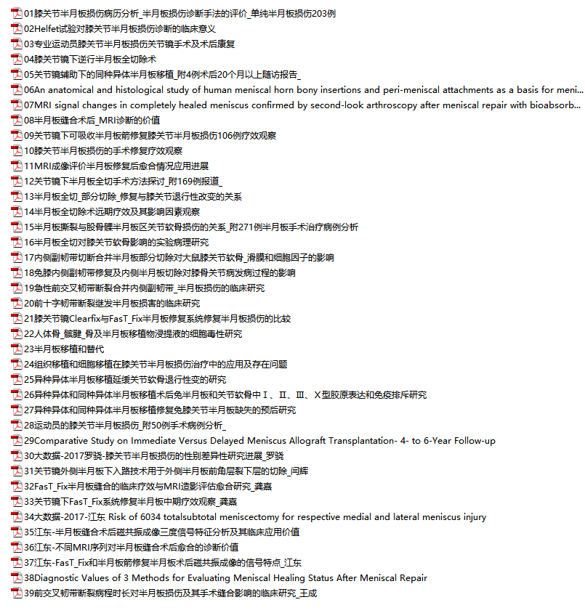

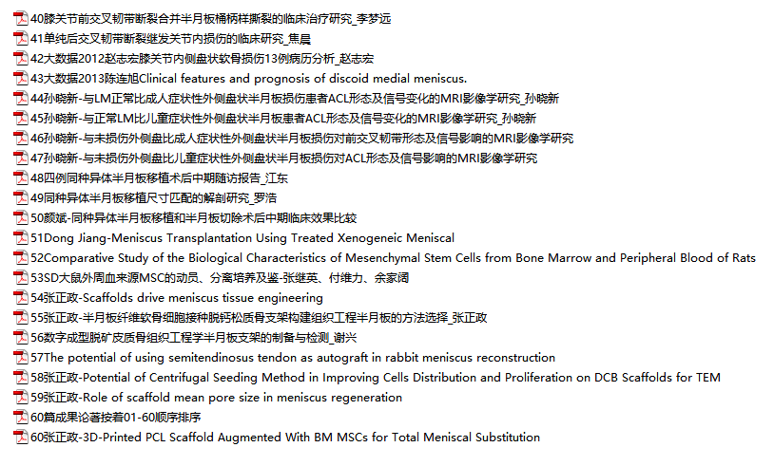

**六、成果客观评价**

本成果的新一代人同种异体半月板移植技术发表于运动医学领域权威期刊 Am J Sports Med 及Chin Med J ，美国骨科运动医学学会技术部主席Brian Cole 教授评价道“该作者完成了一项很有挑战性的工作，他们应该为此感到骄傲”（Am J Sports Med. 2015, 43(5):）。

从日本东北大学骨科研究中心、美国凯斯西储大学骨科中心及德国乌尔姆大学肌骨研究中心发表的人同种异体半月板移植的论著看，这些中心都在研究中引入了我们的方法。

本研究成果关于深低温保存的人同种异体半月板移植物的规范，还被本成果团队写进CFDA三类植入物标准（YZB/国0828-2005）。

改良后的人同种异体半月板移植物的产品产业化后，在国内率先获得CFDA的Ⅲ类注册证：国食药监械(准)字2006第3461046号，进入临床应用。

本成果的异种异体半月板移植发表于运动医学领域权威期刊Am J Sports Med 、Arthroscopy 及Stem Cells Dev等。 美国职业足球医师协会主席Wayne Gersoff 教授评论说“他们这种新的半月板再生方法具有良好的发展前景”( Sports Med Arthrosc Rev.2016, 24(2): e23-33 )。

在创新的组织工程半月板构建中，本成果发现离心法是种子细胞和支架复合的最佳方法，外周血干细胞是可微创获取并可自体移植的种子细胞，3D打印支架可支撑起力学需求，应力刺激可构建出仿生的半月板的异质性结构。以上研究结果发表于生物医学工程I区期刊Appl Mater Interfaces、Acta Biomater 及运动医学领域权威期刊Am J Sports Med，并获得两项实用新型专利。国际软骨修复学会秘书长Elizaveta Kon 评价说“他们深入研究了一种具有广阔临床应用前景的外周血干细胞，实现了对关节很好的修复”（J Orthop Surg Res. 2016, 12; 11: 42）；加州大学Davis 分校生物医学工程系主任Kyriacos A. Athanasiou 在其发表的Nature review 的综述中对我们的PB-MSCs 应用前景给予高度评价“他们通过研究和临床应用证实了这种细胞对关节的良好修复作用”（Nat Rev Rheumatol. 2015, 11 (1): 21 -34）。我们的方法也得到了哈佛医学院材料创新研究中心、布朗大学生物医学工程中心等研究机构的应用。

本成果团队关于人同种异体半月板移植物的研发成果在产业化的过程中制定完成了“深低温保存的人同种异体半月板和深低温保存的人同种异体骨-髌腱-骨产品标准(YZB/国0828-2005) ”，这是对本成果的最高第三方客观评价。

2006年11月18日获得深低温保存的人同种异体半月板移植物的“中华人民共和国医疗器械注册证(注册号：国食药监械(准)字2006第3461046号)”， 是对本成果的另一个最高第三方客观评价。

2007年2月25日获得深低温保存的人同种异体骨-髌腱-骨的“中华人民共和国医疗器械注册证(注册号：国食药监械(准)字2007第3460205号)”，页是对本成果的最高第三方客观评价。

**七、主要知识产权证明目录**

|  |  |  |  |  |  |  |  |  |
| --- | --- | --- | --- | --- | --- | --- | --- | --- |
| 知识产权（标准）类别 | 知识产权（标准）具体名称 | 国家  （地区） | 授权号（标准编号） | 授权（标准发布）日期 | 证书编号 （标准批准发布部门） | 权利人（标准起草单位） | 发明人（标准起草人） | 发明专利（标准）有效状态 |
| 产品标准 | 深低温保存的人同种异体半月板和深低温保存的人同种异体骨-髌腱-骨产品标准 | 中国 | YZB/国0828-2005 | 2005年1月1日 | 国家食品药品监督管理总局 | 运康恒业生物技术有限责任公司 | 余家阔，于长隆 | 有效 |
| CFDA产品注册证 | 深低温保存的人同种异体半月板移植物 | 中国 | 国食药监械(准)字2006第3461046号 | 2006年11月18日 | 国家食品药品监督管理总局 | 运康恒业生物技术有限责任公司 | 余家阔课题组 | 有效 |
| 发明专利 | 一种外周血间充质干细胞的获得方法及其应用 | 中国 | 专利号ZL 2011 1 0187286.5 | 2015年04月22日 | 中华人民共和国知识产权局 | 北京大学第三医院 | 余家阔，江东，付维力 | 有效 |
| 实用新型专利 | 一种组织工程半月板支架 | 中国 | 专利号ZL201620054639.2 | 2016年8月24日 | 中华人民共和国知识产权局 | 北京大学第三医院 | 余家阔，张正政，江东，张磊，丁建勋 | 有效 |
| 实用新型专利 | 一种半月板支架 | 中国 | 专利号ZL201520039785.3 | 2015年01月20日 | 中华人民共和国知识产权局 | 北京大学第三医院 | 江东，余家阔，张正政 | 有效 |
|  |  |  |  |  |  |  |  |  |

**八、主要完成人情况及合作关系**

主要完成人：余家阔;敖英芳; 曲绵域;田得祥;王健全;崔国庆;胡跃林;江东;杨飞;姜闻博;丁建勋;张磊

主要完成单位：北京大学第三医院 中国科学院化学研究所上海交通大学医学院附属第九人民医院 中国科学院长春应用化学研究所 清华大学

附表1：主要完成人情况及合作关系

附件2：具体计划、基金的名称和编号

附表1：

**主要完成人和完成人合作关系情况表**

1. 余家阔，排名1，主任医师，二级教授。工作单位：北京大学第三医院。完成单位：北京大学第三医院。是该项目负责人。对创新点（4）-（8）、（11）-（13）、（15）-（17）均有重要贡献，具体在用关节镜微创手术替代将半月板的切开手术方式、半月板全内缝合及其缝合技术创新、缝合半月板的影像学无创评估、异种异体半月板移植和人同种异体半月板移植等方面都做出了重要贡献。

2. 敖英芳，排名2，主任医师，二级教授。工作单位：北京大学第三医院。完成单位：北京大学第三医院。是该项目主要完成人。对创新点（4）、（6）、（7）、（9）、（10）均有重要贡献，具体在用关节镜微创手术、半月板缝合、半月板损伤的合并损伤及肌腱移植再生半月板方面做出了重要贡献。

3. 曲绵域，排名3，主任医师，二级教授。工作单位：北京大学第三医院。完成单位：北京大学第三医院。是该项目主要完成人。对创新点（1）-（5）和（9）均有重要贡献，具体在半月板切开微创手术、半月板切开缝合技术、半月板术后康复和半月板术后继发膝关节退变等方面做出了重要贡献。

4. 田得祥，排名4，主任医师。工作单位：北京大学第三医院。完成单位：北京大学第三医院。是该项目主要完成人。对创新点（1）-（5）均有重要贡献，具体在半月板切开微创手术、半月板切开缝合技术和半月板术后继发膝关节退变等方面做出了重要贡献。

5. 王健全，排名5，主任医师。工作单位：北京大学第三医院。完成单位：北京大学第三医院。是该项目主要完成人。对创新点（6）和（7）有重要贡献，具体在改良镜下半月板全切除术的微创手术方法和缝合技术方面做出了重要贡献。

6. 崔国庆，排名6，主任医师。工作单位：北京大学第三医院。完成单位：北京大学第三医院。是该项目主要完成人。对创新点（4）、（6）和（7）有重要贡献，具体在创新半月板损伤的查体方法、改良镜下半月板手术技术方面做出了重要贡献。

7. 胡跃林，排名7，主任医师。工作单位：北京大学第三医院。完成单位：北京大学第三医院。是该项目主要完成人。对创新点（6）、（7）和（9）有重要贡献，具体在半月板切除后的继发病变、改良镜下半月板手术技术方面做出了重要贡献。。

8. 江东，排名8，副主任医师、副教授。工作单位：北京大学第三医院。完成单位：北京大学第三医院。是该项目主要完成人。对创新点（8）、（13）和（16）有重要贡献，具体在实现异种异体半月板移植成活、半月板缝合后的无创影像学评估和半月板损伤的大数据分析等方面做出了重要贡献。

9. 杨飞，排名9，副研究员。工作单位：中国科学院化学研究所。完成单位：北京大学第三医院。是该项目主要完成人。对创新点（13）和（15）有重要贡献，具体在实现异种异体半月板移植改性促成活、和组织工程半月板支架改良方面做出了重要贡献。

10. 姜博文，排名10，高级工程师。工作单位：上海交通大学医学院附属第九人民医院。完成单位：北京大学第三医院。是该项目主要完成人。对创新点（15）有重要贡献，具体在组织工程半月板支架的设计和3D打印方面做出了重要贡献。

11. 丁建勋，排名11，副研究员。工作单位：中国科学院长春应用化学研究所。完成单位：北京大学第三医院。是该项目主要完成人。对创新点（15）有重要贡献，具体在组织工程半月板支架材料的合成方面做出了重要贡献。

12. 张磊，排名12，副研究员。工作单位：清华大学。完成单位：北京大学第三医院。是该项目主要完成人。对创新点（15）有重要贡献，具体在组织工程半月板PLGA支架材料的设计和3D打印方面做出了重要贡献。

北京大学第三医院作为本成果的牵头单位，对运动员半月板损伤和微创治疗的研究可以追溯到1958年国家体操队和国家跳水队的需求。那年也是北京大学第三医院的前身，北京医学院第三附属医院的成立之年。

现在的北京大学第三医院运动医学研究所的前身是1955年9月卫生部委托北京医学院举办全国医师督导和医疗体育高级师资进修班的时候，将本成果主要完成人之一的曲绵域等专家调出北京医学院第一附属医院，在当时的北京医学院（后来的北京医科大学，现在的北京大学医学部）成立了北京医学院医师督导、医疗体育教研组及医疗体育科，曲绵域任主任。1959年，研究所成立后入驻现在的北京大学第三医院，从那时起一直到改革开放，本成果团队对半月板损伤的诊断、治疗和康复对象只有运动员。虽然现在，北京大学第三医院运动医学研究所已经有了99张床，年门诊量超过10万人次，年手术量超过7000台，每年手术的运动员仍然在400人以上。

60年前，北京大学第三医院团队诊断半月板损伤的查体是从书本上和文献上学习的，都没有进修学习的经历。诊断半月板损伤的影像学手段只有X线片，实际上对半月板损伤的诊断是没有帮助的，因此诊断半月板撕裂基本靠膝关节有没有交锁来判断。手术的指征很简单，就是膝关节交锁次数多了，就做手术。那时，国内外半月板损伤手术都是大切口手术，半月板哪怕撕裂只有4mm的小裂口，也是全切除。内侧副韧带断裂导致的内侧半月板撕裂的缝合也是在切开缝合修补内侧副韧带时的切开缝合，也没有任何意义上的术后康复，因此半月板术后运动员重返赛场都在4个月以上，经常需要到半年以上。

因此北医三院团队在早期急需解决的问题就是尽量准确地诊断出半月板损伤与否并了解运动员半月板损伤的手术效果，并创造条件将国外已经开始使用的膝关节碘油造影诊断半月板撕裂的影像学技术引进国内为运动员半月板损伤诊断服务。在手术治疗方面急需解决的问题是，在切除半月板的手术中尽量做到微创，让运动员手术后更快恢复训练和比赛。当时对少数运动员康复怕疼和进度慢的问题，迫使北京大学第三医院团队成员开始术后康复的研究和探索。后来的关节镜微创手术和镜下缝合半月板技术的开展也是进一步追求微创技术的努力结果。半月板微创手术从微创切开关节囊的半月板切除术，到微创关节镜下的半月板切除术，再延伸到微创切开或关节镜下的半月板撕裂处缝合手术，还进一步研究了对半月板撕裂缝合后的MRI影像学预后的无创评估。

随着北京大学第三医院团队收治的半月板损伤患者越来越多，半月板损伤同时伴随严重运动损伤的患者也越来越多。因此，还进行了半月板损伤伴随交叉韧带和侧副韧带损伤的特点分析和内、外侧盘状半月板的研究。

中国科学院化学研究所杨飞教授团队的介入，是在北京大学第三医院团队着手解决切除半月板患者的长期随访所发现的危害的过程中，北京大学第三医院团队建设了组织库和开始做人同种异体半月板移植，来重建全部切除半月板的形态和功能；同时，为了解决人同种异体半月板移植物来源的局限性，开始在中国科学院化学研究所杨飞教授团队的帮助下，探讨通过异种异体半月板移植重建切除的半月板可行性；为实现移植替代半月板材料的来源不受限制，可大规模工厂化生产，又和杨飞教授团队开展了组织工程半月板的合作研发。

中国科学院长春应用化学研究所生物高分子课题组丁建勋副研究员及其团队是在北京大学第三医院团队的人同种异体半月板移植物、兔异种异体半月板移植成功以后，为了提高移植半月板的再生替代质量，开始和本课题合作用小分子修饰方法促进其爬行替代和再生成活。丁建勋教授团队几乎合成了本成果研究过程中几乎所有组织工程半月板支架的3D打印材料，是本成果团队中的重要成员。

上海交通大学医学院附属第九人民医院3D打印技术临床转化研究中心姜博文副主任的主要研究方向是生物医用材料及其先进制造技术，他刚刚毕业到上海九院的2012年就开始参与到本成果的组织工程半月板支架的设计和3D打印中，本成果的所有组织工程半月板支架的3D打印都出自他的团队的努力和奉献。

|  |  |
| --- | --- |
| |  | | --- | | 清华大学机械工程系成型装备与自动化研究所张磊副所长及其团队北医三院团队开始使用3D打印组织工程半月板支架的2013年就协助我们完成了早期初始第一代3D打印PLGA组织工程半月板支架的任务，推动了本成果中的半月板研究相关领域的起步，直到现在，还经常协助研究生和课题组解决组织工程半月板研究中的疑难问题，为课题组做出了重要贡献。 | |

附表2：

**具体计划、基金的名称和编号**

1. 余家阔. 异种异体半月板修整成型后移植的可行性研究. 2010年国家自然科学基金委主任基金. 10万元. 2011年1月～12月. 项目批准号：81041007.

2. 余家阔. 国家“863”主题项目《组织工程关键技术与系列产品研发2012AA020502_2012》子课题负责人：人组织工程半月板移植物的研发. 科学技术部生物技术中心. 2012年1月～2015年12月. 资助金额50万元.

3. 余家阔. “首都市民健康培育项目”：膝关节前交叉韧带断裂伴随的半月板RAMP损伤的临床特点及微创缝合修复方法的研究. 北京市科学技术委员会. 2011～2014年. 15万元. 课题编号：Z111107067311020.